Présentes, présents
Martine Delaplace

40 ans après le 11 septembre 1973
Hommage aux disparues et aux disparus
par la dictature au Chili

Projet de présentation de l’exposition de dessins « Disparues, disparus », dans une installation qui évoluera au gré des interventions proposées au public, puis création d’un livre-hommage «Présentes, présents».

- Il était une fois
Pablo Neruda avait une maison à Isla Negra,
là où il est enterré, ainsi qu’il le souhaitait, face à l’océan.

Depuis toujours et avec une saveur toute particulière pendant la dictature,
on faisait brûler du bois sur la plage et on écrivait sur la palissade avec le charbon.

On écrivait le nom de ses morts, des disparus et le mot presente (présent).

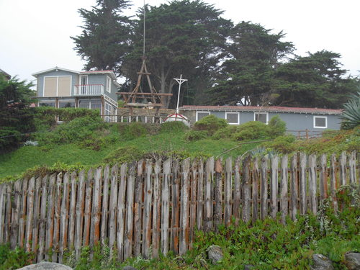

Le projet

- Installation d’une œuvre graphique et sonore
- Participation du public
- Edition d’un livre

- L’installation
On construit un espace de 3 mètres sur 3 à l’intérieur du lieu d’exposition, avec une palissade commune de sapin gris, comme celle de la maison de Pablo Neruda.
Le sol est recouvert de sable.
A centre, un brasero assure la fabrication de charbon de bois.
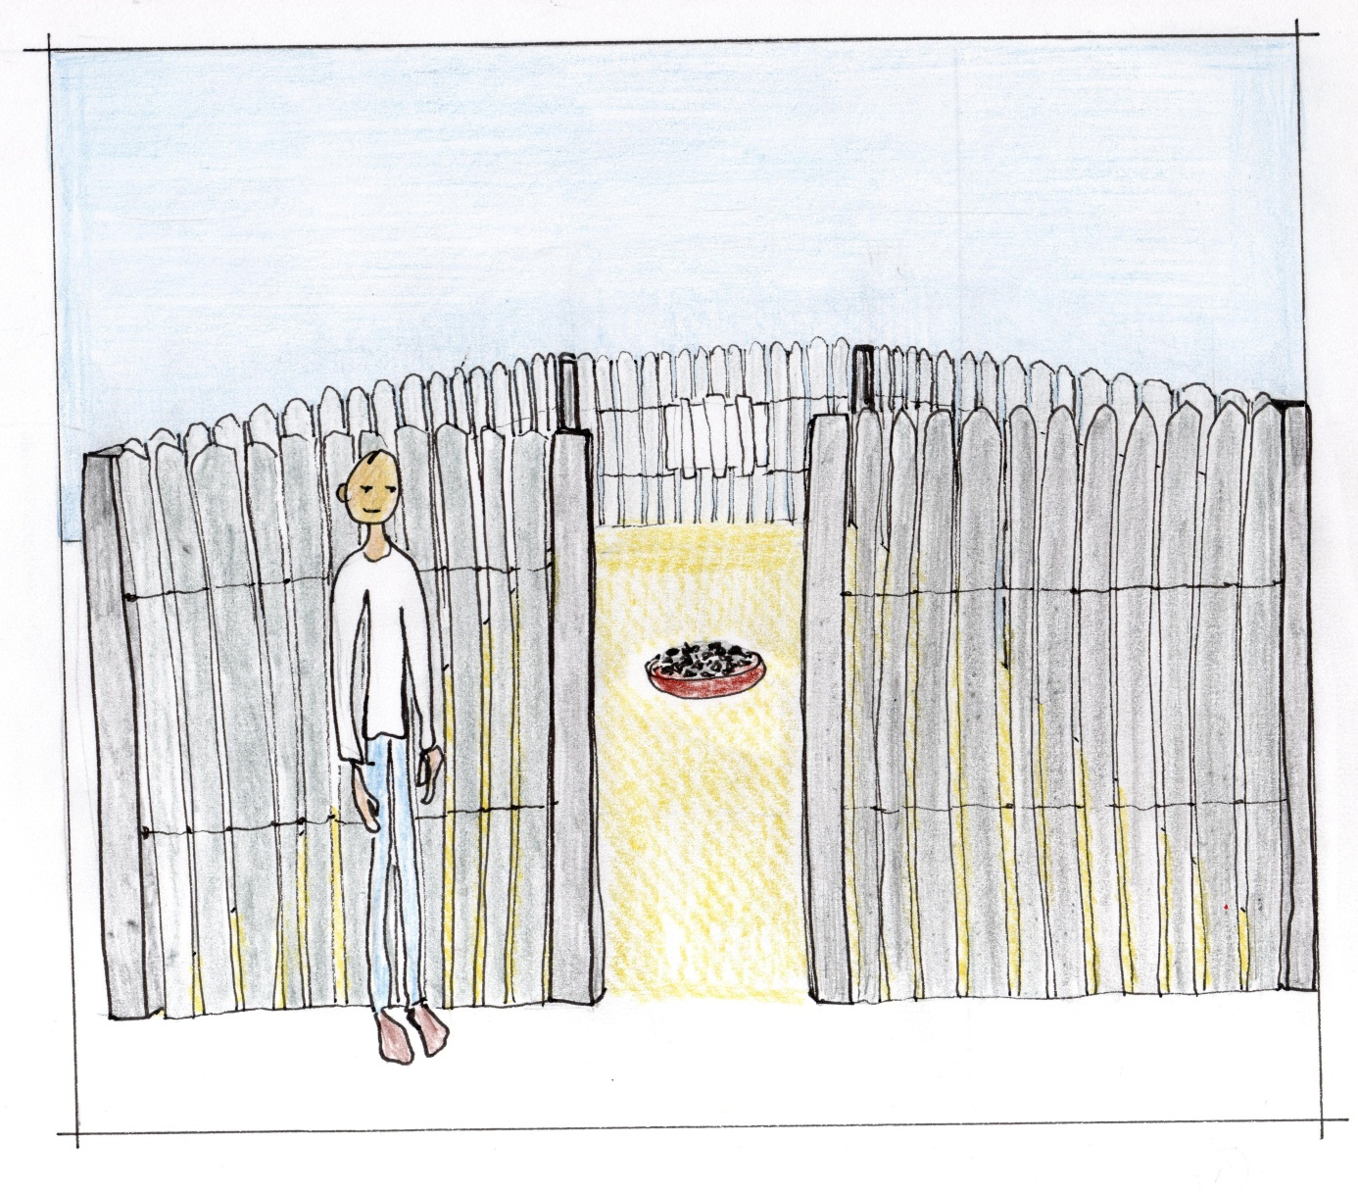
A l’intérieur de l’espace, les dessins sont accrochés à la palissade, posés sur pied et par terre tout autour.
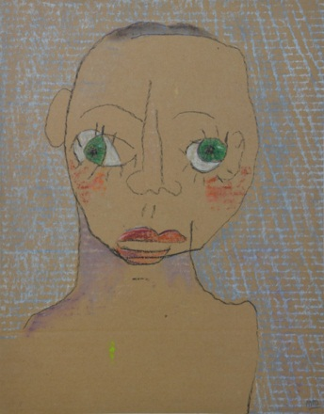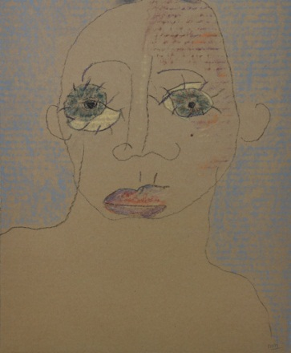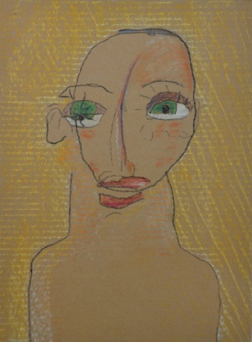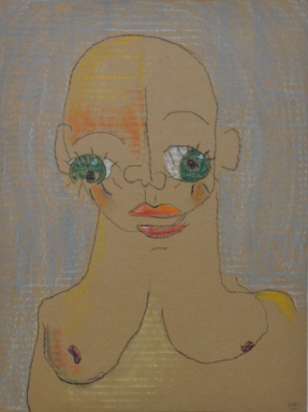

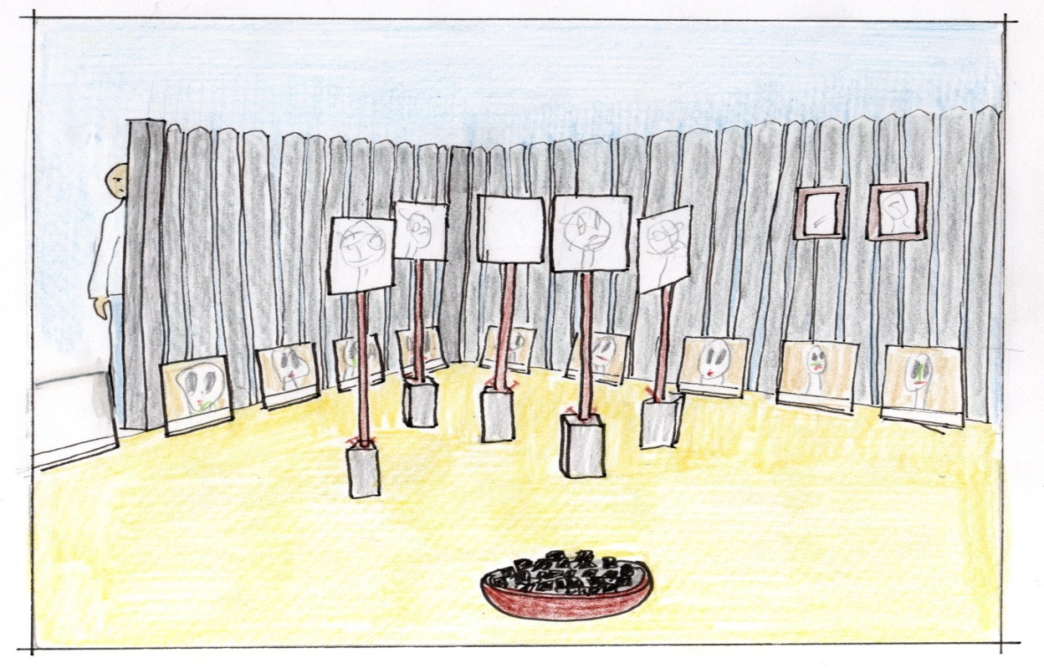

Ces dessins sont aussi sonores : les noms de 1177 disparues et disparus chiliens ont été enregistrés à voix basse.
Un chuchotement diffus remplit ainsi l’espace, les noms ne se distinguent clairement que lorsqu’on s’approche d’un dessin ou lorsqu’on fait silence.

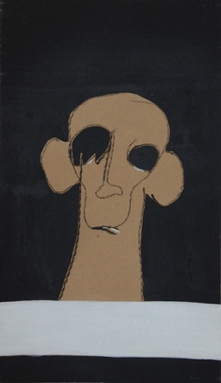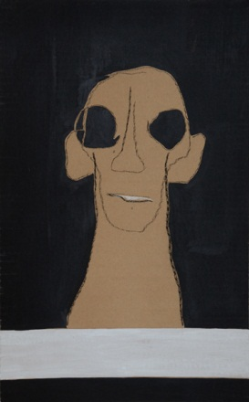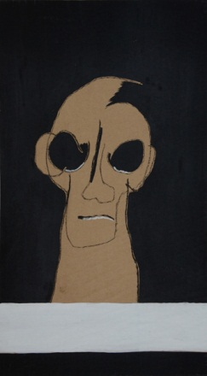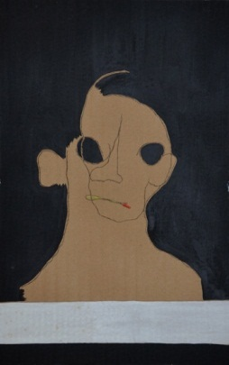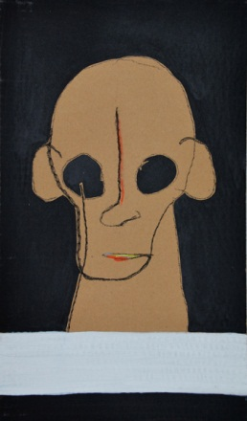

- La participation du public

On propose au visiteur qui le souhaite d’écrire sur la palissade le nom de la personne disparue à laquelle il rend hommage avec du charbon de bois. Au fil de l’exposition, la palissade rappellera ainsi celle de la maison du poète.

Un salon d’écriture est installé sur un côté extérieur de la palissade, on pourra s’y asseoir confortablement pour écrire un souvenir, une émotion, quelque chose à partager, qu’on laissera dans une boîte aux lettres et qui pourra être repris dans le livre.

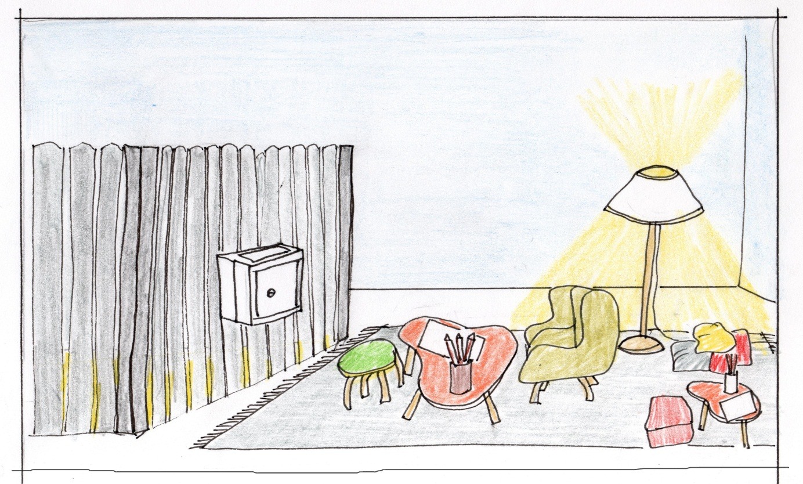

- Le livre

Le livre contiendra :
Les noms des 1177 disparues et disparus,
les textes laissés par les visiteurs,
les noms des signataires des textes, en liste, à part,
des photos de tout ce processus, depuis l’installation jusqu’au décrochage,
des photos des dessins, de la palissade avec les inscriptions,
un texte de Martine Delaplace.

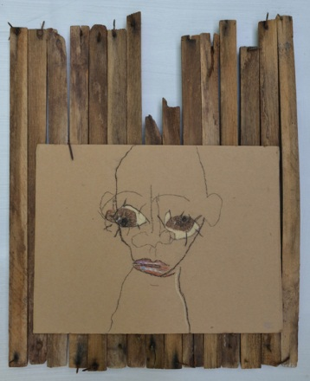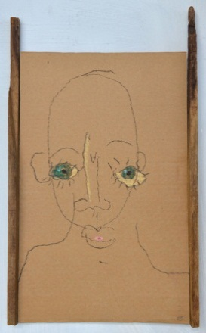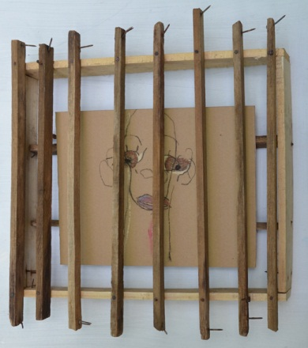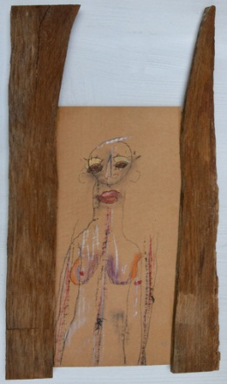

- Martine Delaplace
Peintre, psychanalyste
www.martinedelaplace.com
martinedelaplace@gmail.com

De 0 à 25 ans : l'école, les problèmes des grands, les études de théâtre, de musique et de chant, la langue espagnole, l'Atelier Recabarren avec Sergio Ortega et la politique côté Chili.
De 25 à 35 ans : deux enfants, le théâtre, la psychanalyse, les Trottoirs de Buenos Aires, attachée de presse, le tango.
De 35 à 55 ans : les études de psychologie à l'Université, la pratique thérapeutique à l'hôpital, en ville, côté psychanalyse et art-thérapie.
Avec toujours la main à la pâte, modelage, tournage, dessin et peinture, écriture.
Expositions à Paris
Installations aux Ateliers Portes Ouvertes d’Anvers aux Abbesses en 2009, 2011 et 2012
Malgré sa mort, la pluie tombe – Atelier Galerie Juan et Benita - 2011
La famille, toute une histoire ! – Librairie de la Halle Saint-Pierre - 2012

- Eric Della Torre
Photographe
- Eduardo Olivares
Prise de son

